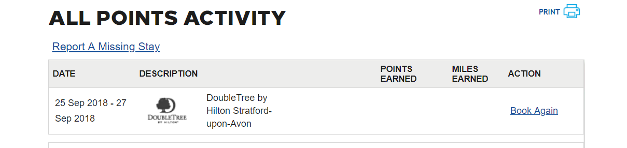

Je suis en effet restée dans cet hôtel pendant deux jours pour un montant de 264£ équivalent à 301,20 euros

Je conteste le montant 327,41 euros retiré sur ma carte de crédit. L’hôtel ne m’a jamais fourni la facture et la seule facture reçue était un montant de 0 Pounds.

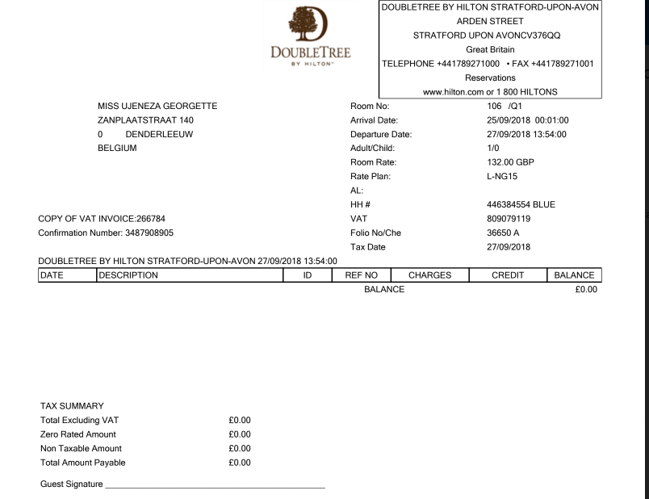

Ujeneza Georgette,

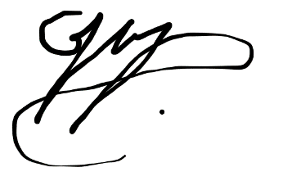12/10/2018